论文要求
严禁拿往届论文简单修改后投稿。一经发现即通知所属院系教学负责人！
- 论文不需要撰写摘要，标题后直接接作者信息、正文。文末附作者联系方式。投稿邮箱：hxlt@pub.hep.cn
- 全文字数控制在3000字以内，不接收超长文章。
- 论文投稿截止日期为11月20日,11月25日公布论文评审结果。
- 论文和题目中的课程名不要加书名号《》，删掉或改成双引号“”。课程不是书，不能用书名号。
- 字号、字体等格式请按下页模板修改。

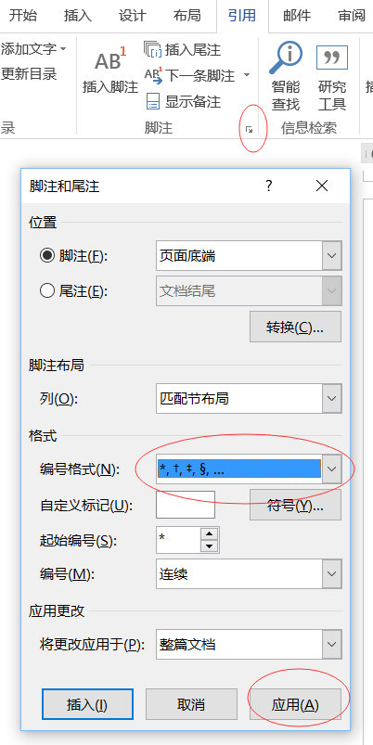
中文标题（小二号黑体）

张 三 ¹ 李四六 ² 王五七¹（四号仿体）
（1.北京师范大学化学学院 北京 100875；
2.西北大学化学与材料科学学院 西安 710069）（小四号宋体，如果都是一个单位，则不要标数字1）

一、一级标题（三号黑体，顶格）
1.二级标题（小三号黑体）
（1）三级标题（四号黑体）
正文四号宋体
图题、图注、表题，统一为五号宋体

参考文献（四号黑体）
[1] Yanagisawa T, Shimizu T, Kuroda K, et al. Bull. Chem. Soc., 1990, 63(4): 988-992. （四号宋体）
[2] 作者姓名. 文章题目[EB/OL]. [年-月-日](下载日期). 网络地址.
[3] 徐敏, 王磊, 支瑶，等. 化学教育, 2014, 35(1):34-40.
[4] 刘知新. 化学教学论. 4 版. 北京: 高等教育出版社, 2009:23-34.

教改项目名称
通信联系人，Email：abc@bca.com

